Приложение A

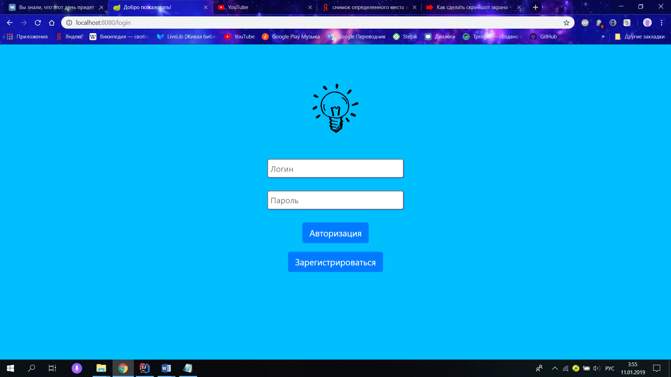

Рисунок - 5 – Главная страница

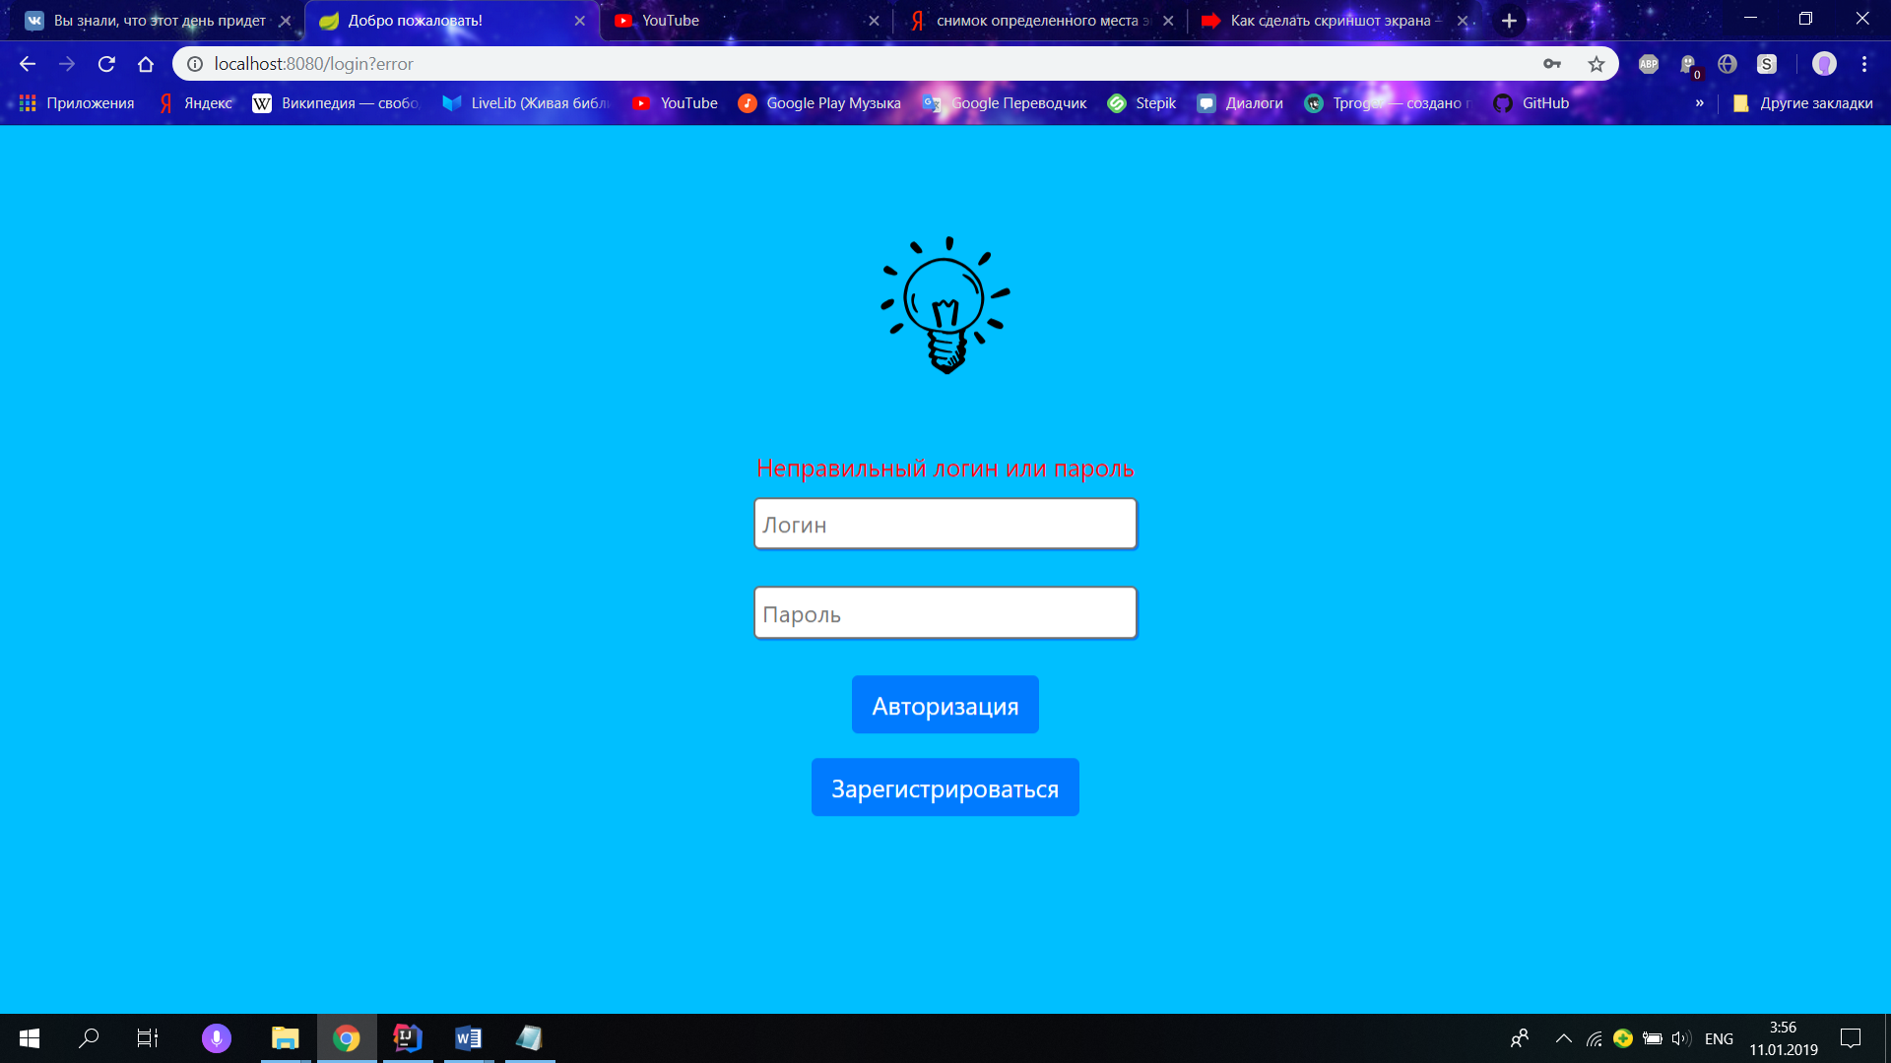

Рисунок – 6 – Главная страница (ошибка)

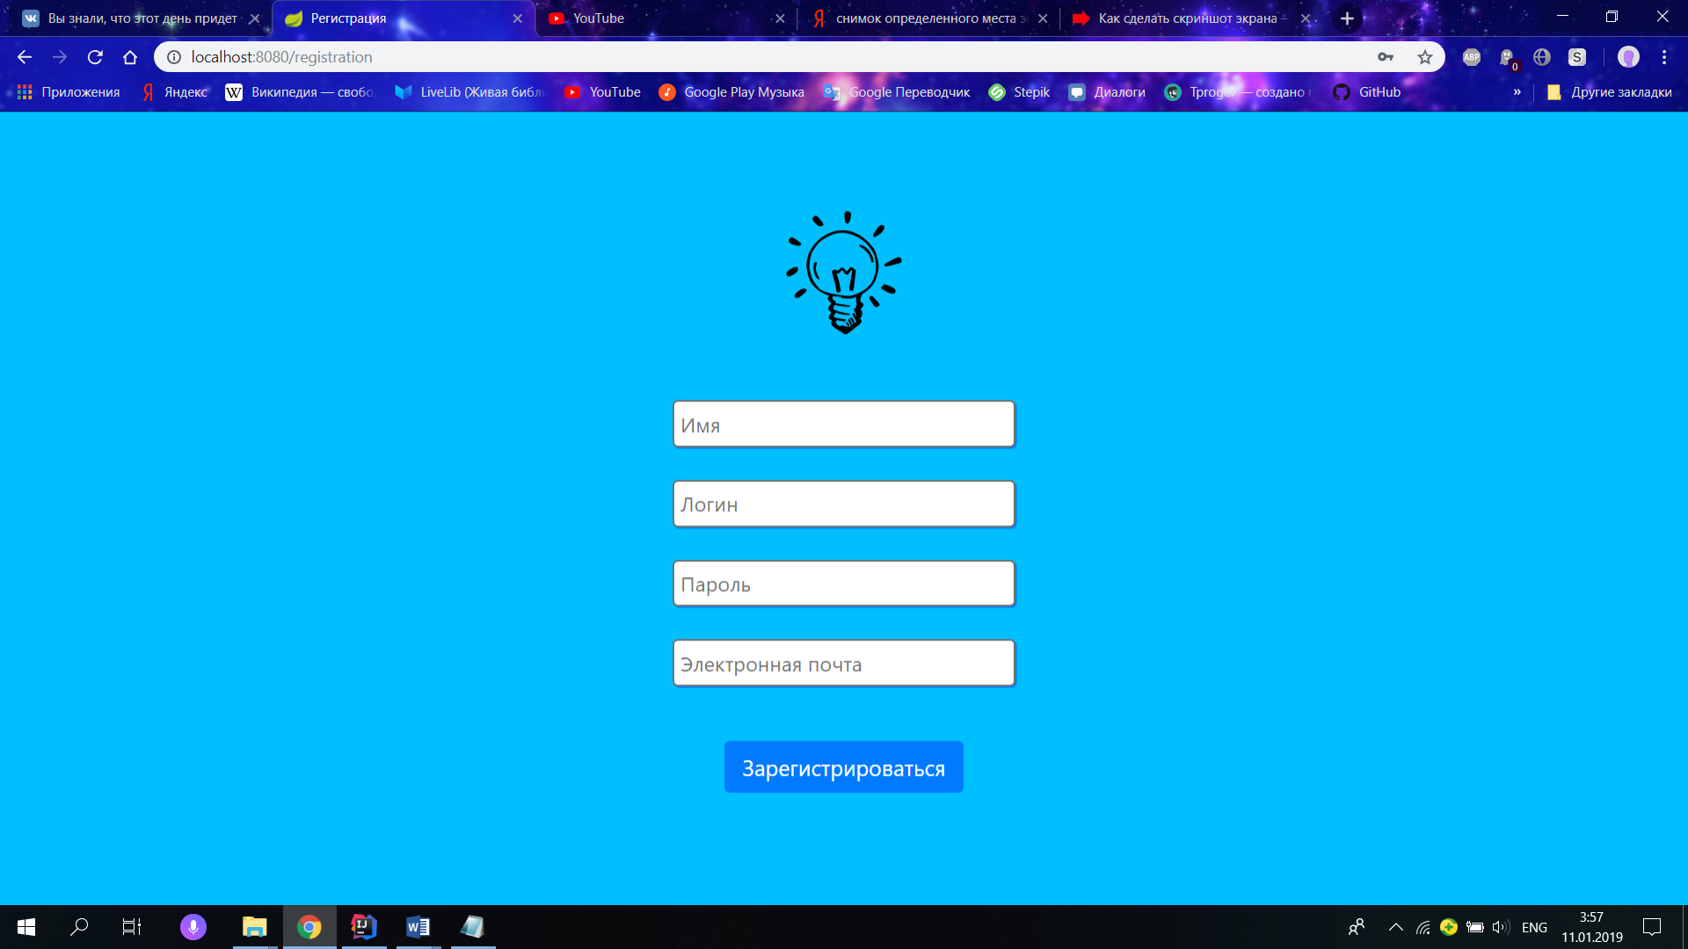

Рисунок – 7 – Страница регистрации

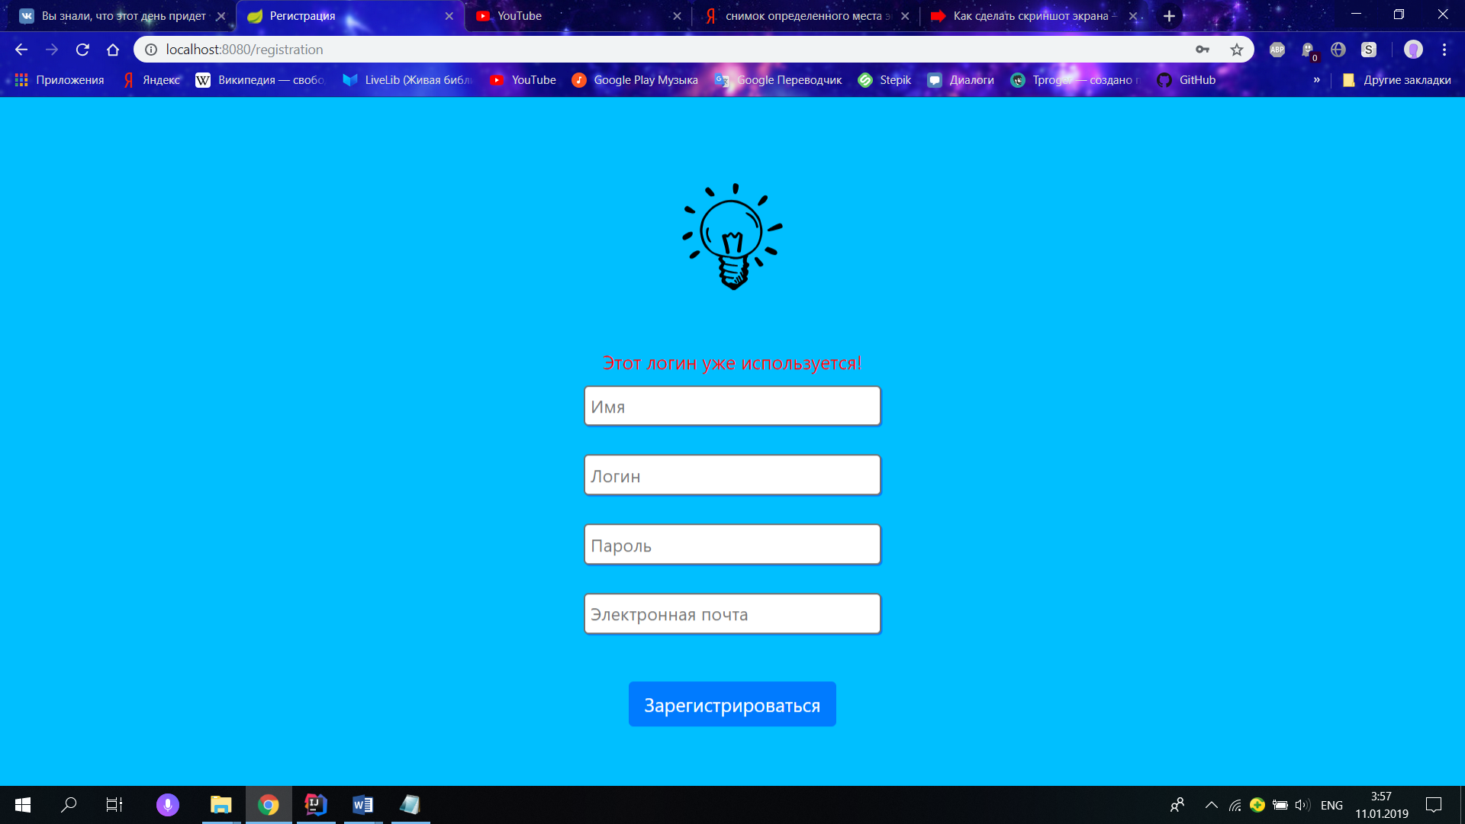

Рисунок – 8 – Страница регистрации (ошибка)

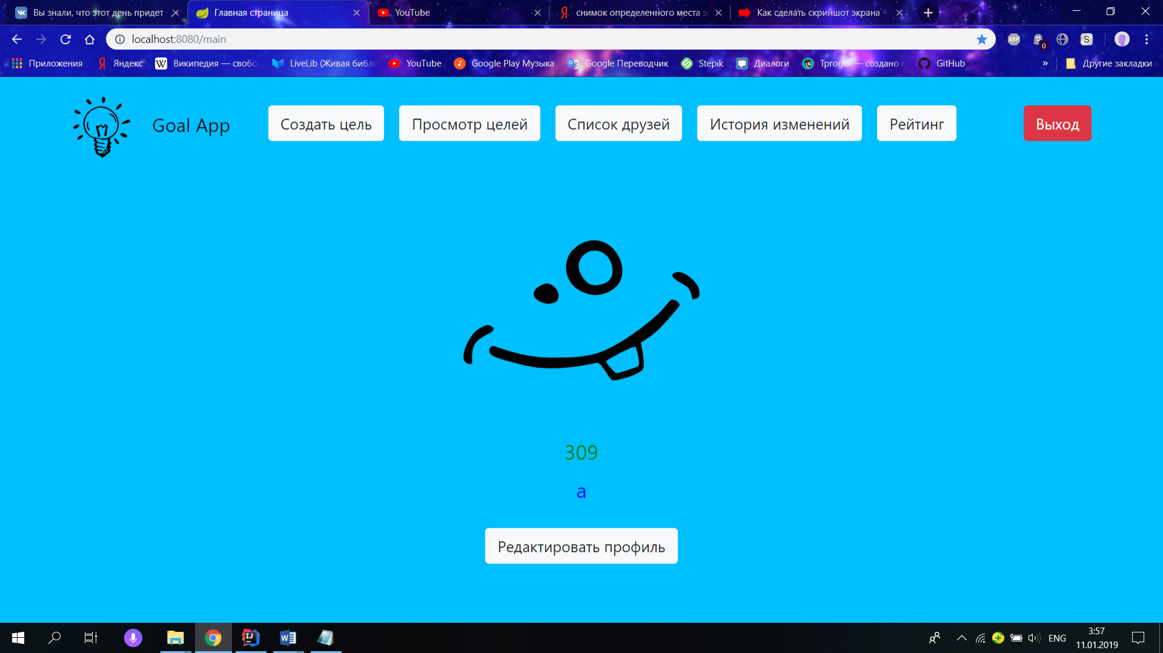

Рисунок – 9 – Главная страница

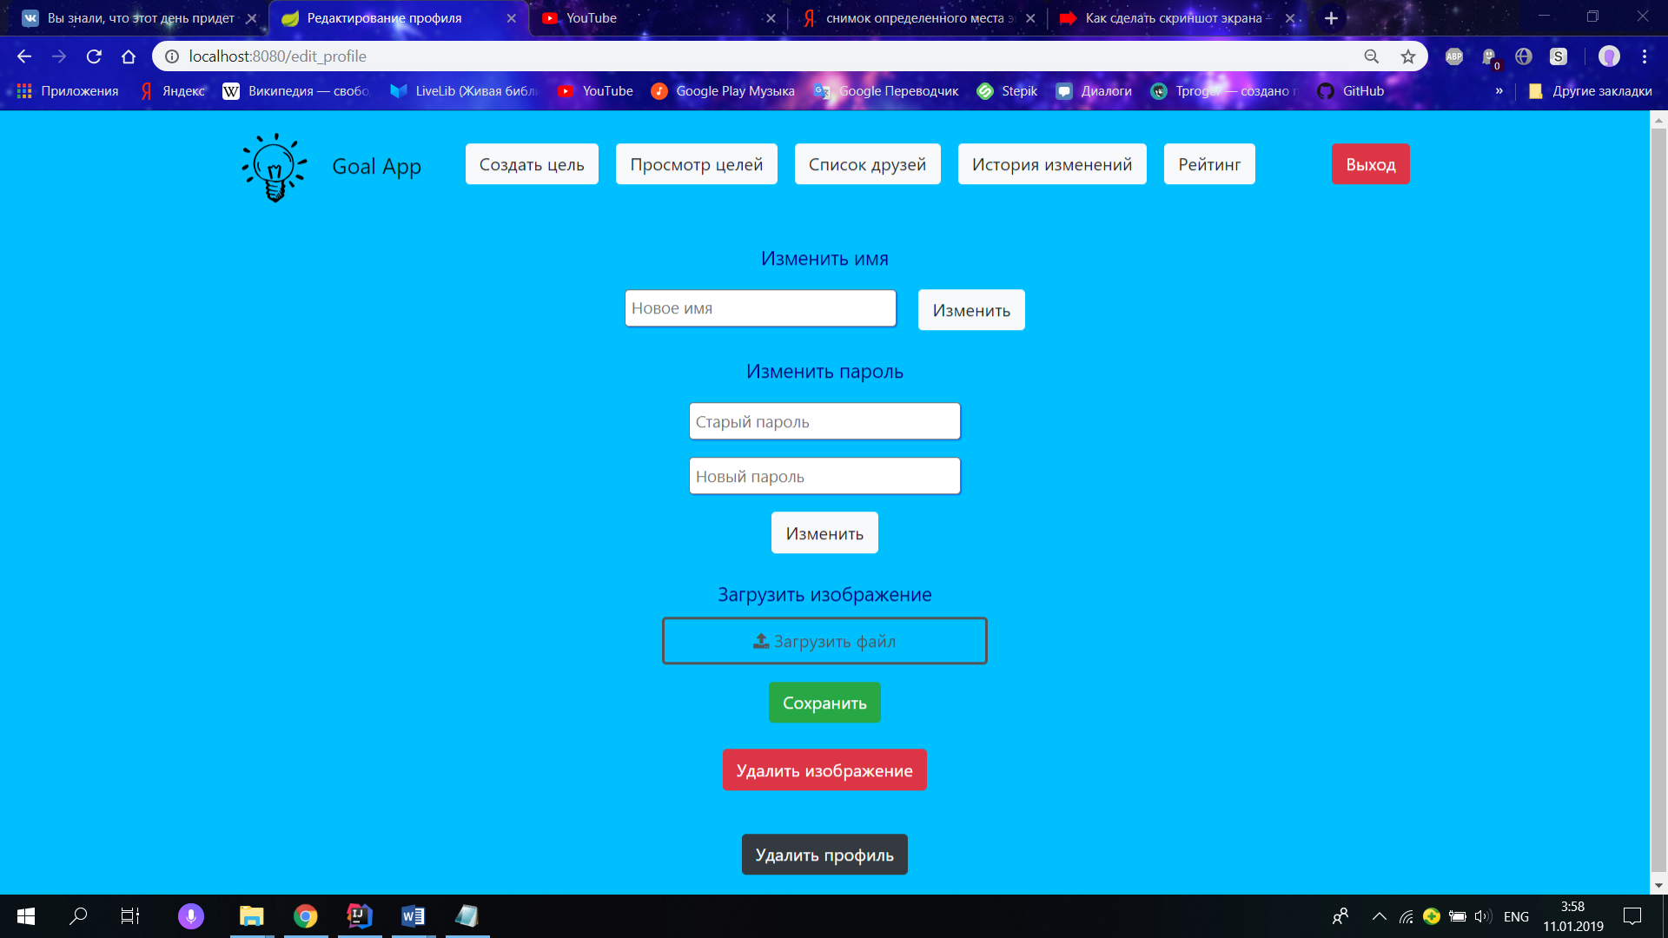

Рисунок – 10 – Страница редактирования данных профиля

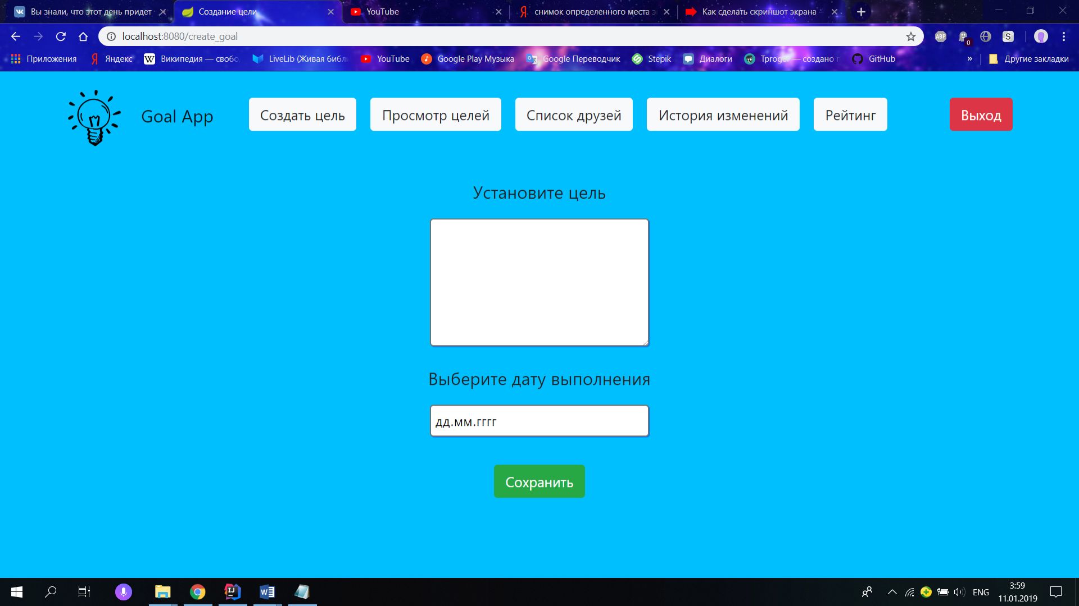

Рисунок - 1 – Страница создания цели

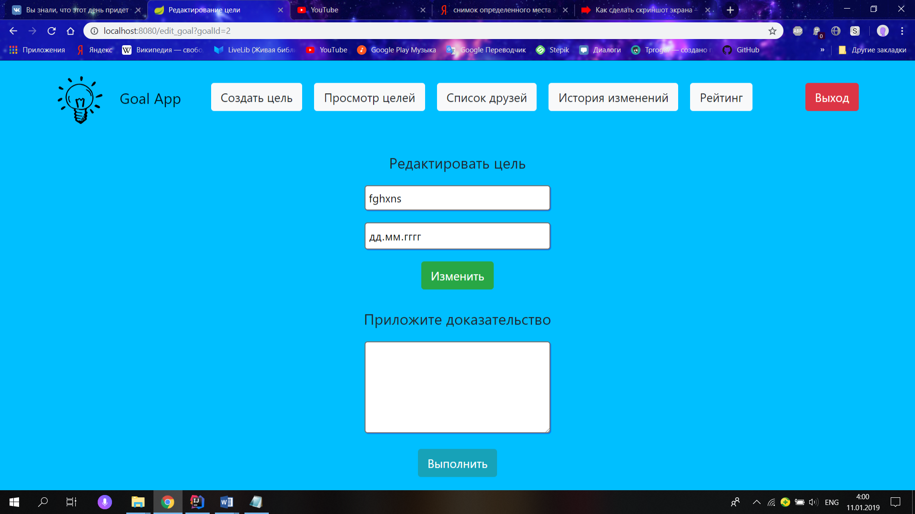

Рисунок – 12 – Страница редактирования цели

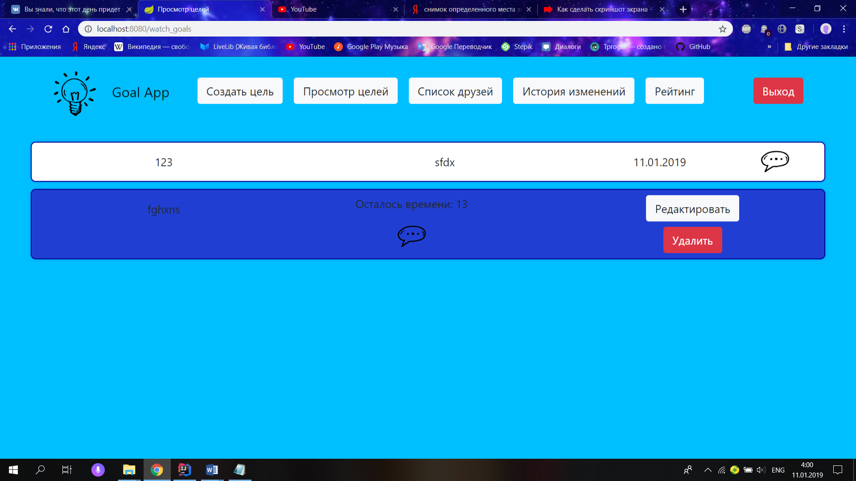 Рисунок – 13 – Страница просмотра целей

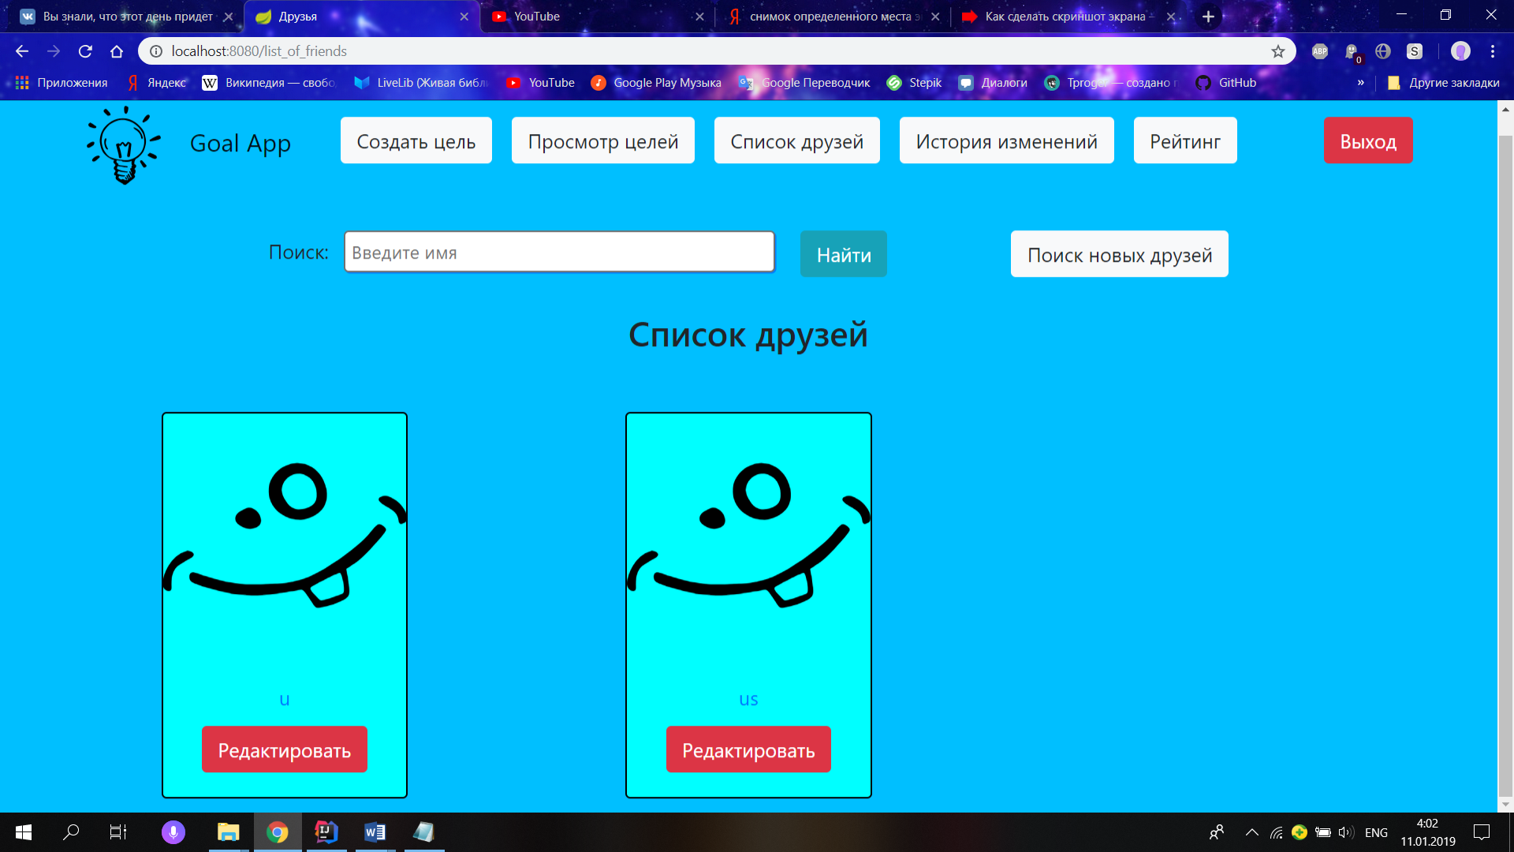

Рисунок – 14 – Страница просмотра друзей

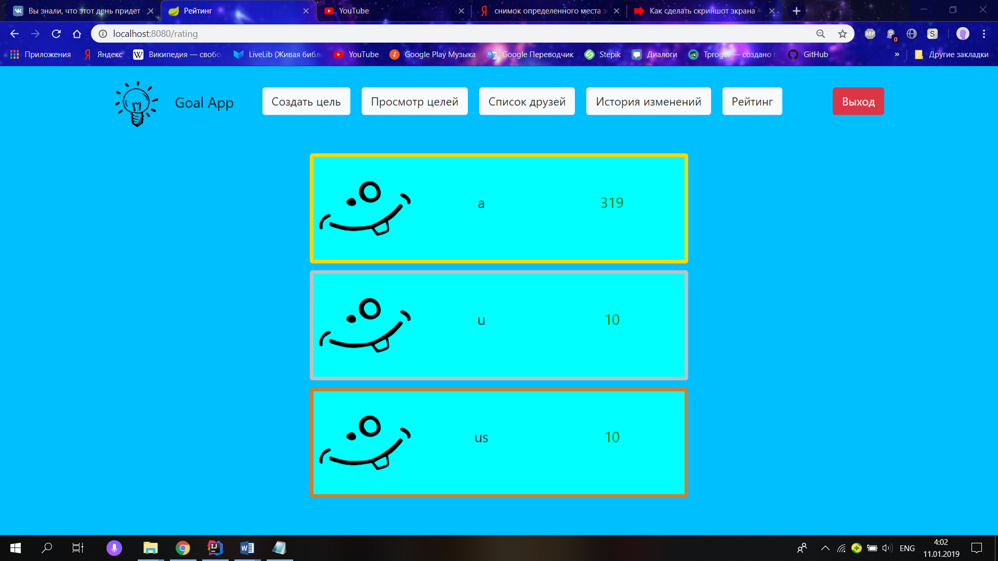

Рисунок – 15 – Страница рейтинга

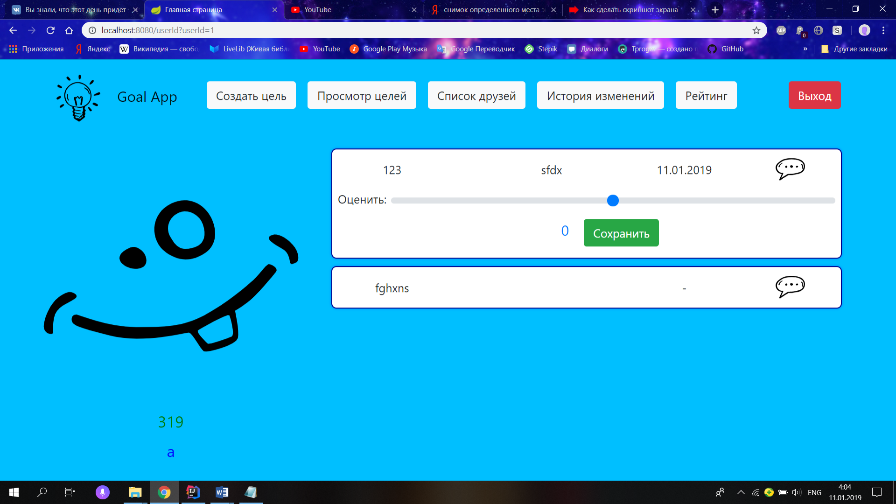

Рисунок – 16 – Страница пользователя для гостей

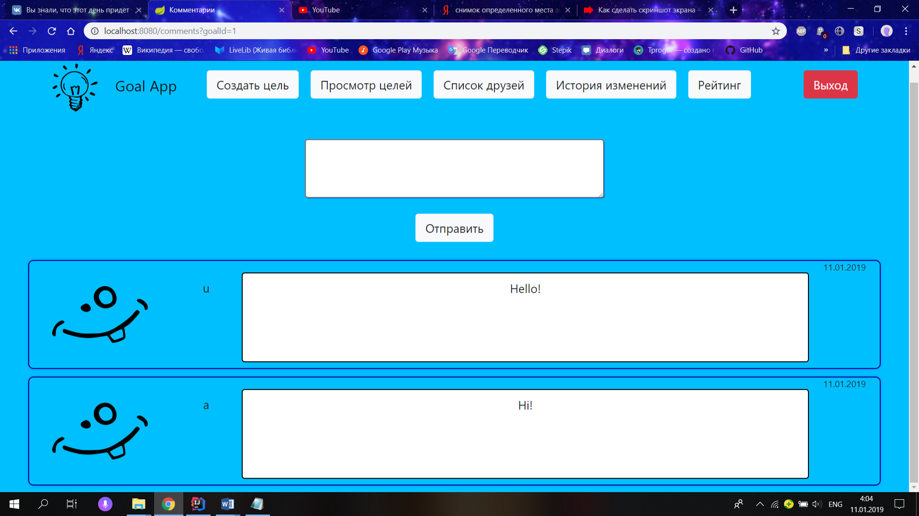

Рисунок – 17 – Страница комментариев

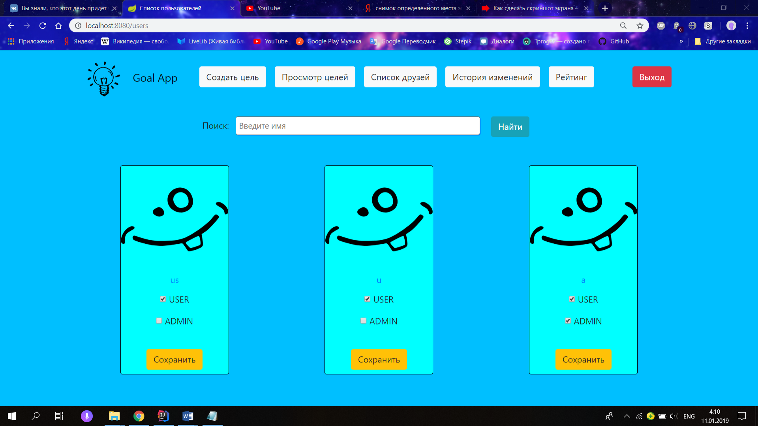

Рисунок – 18 – Страница редактирования прав доступа

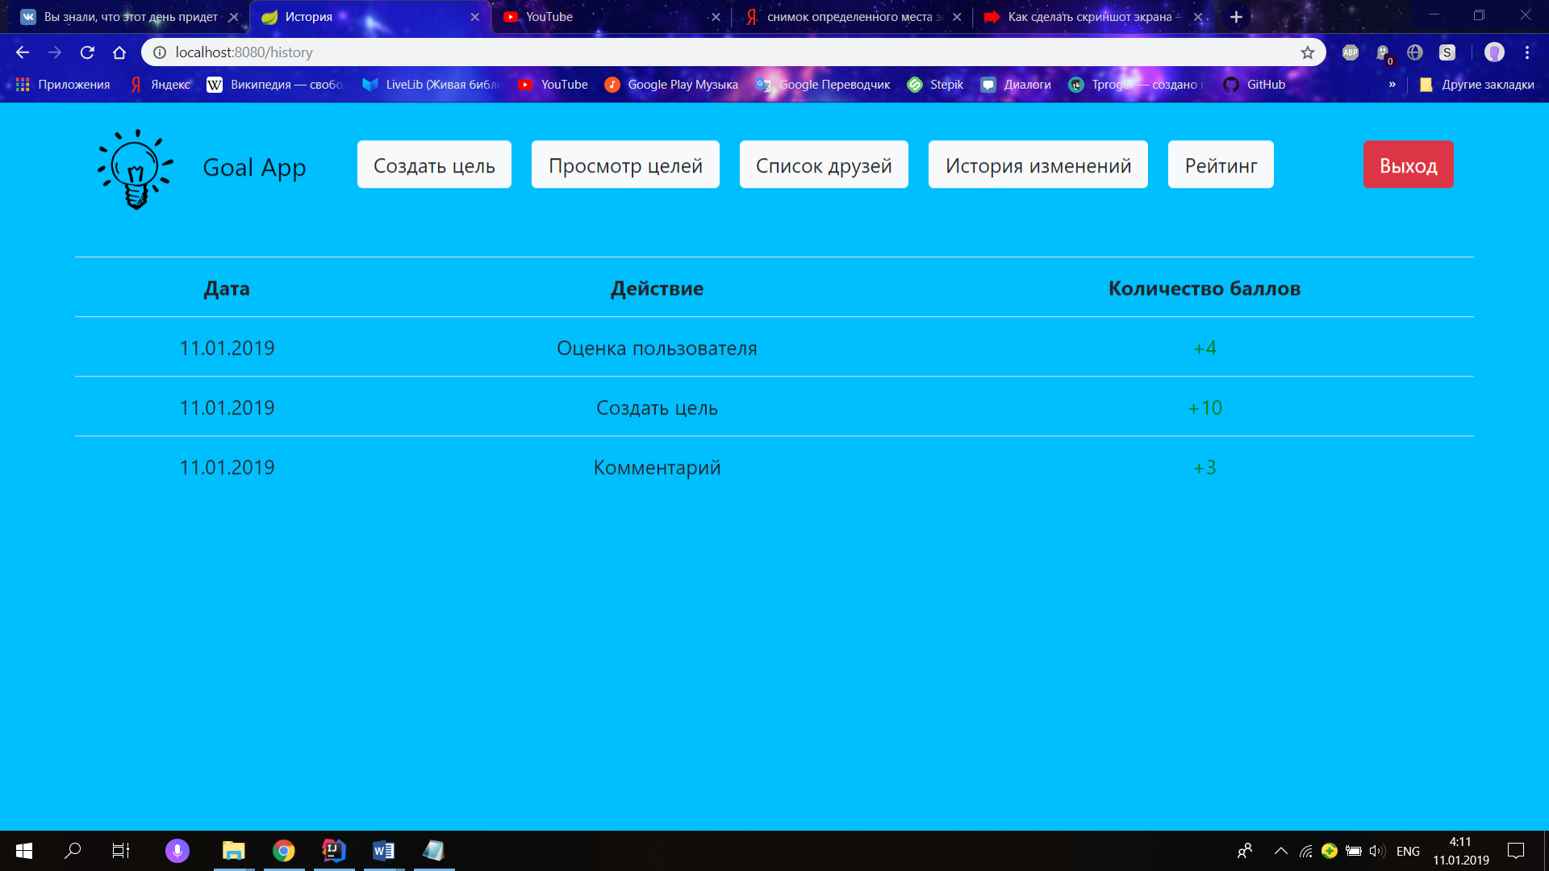

Рисунок – 19 – Страница истории изменений

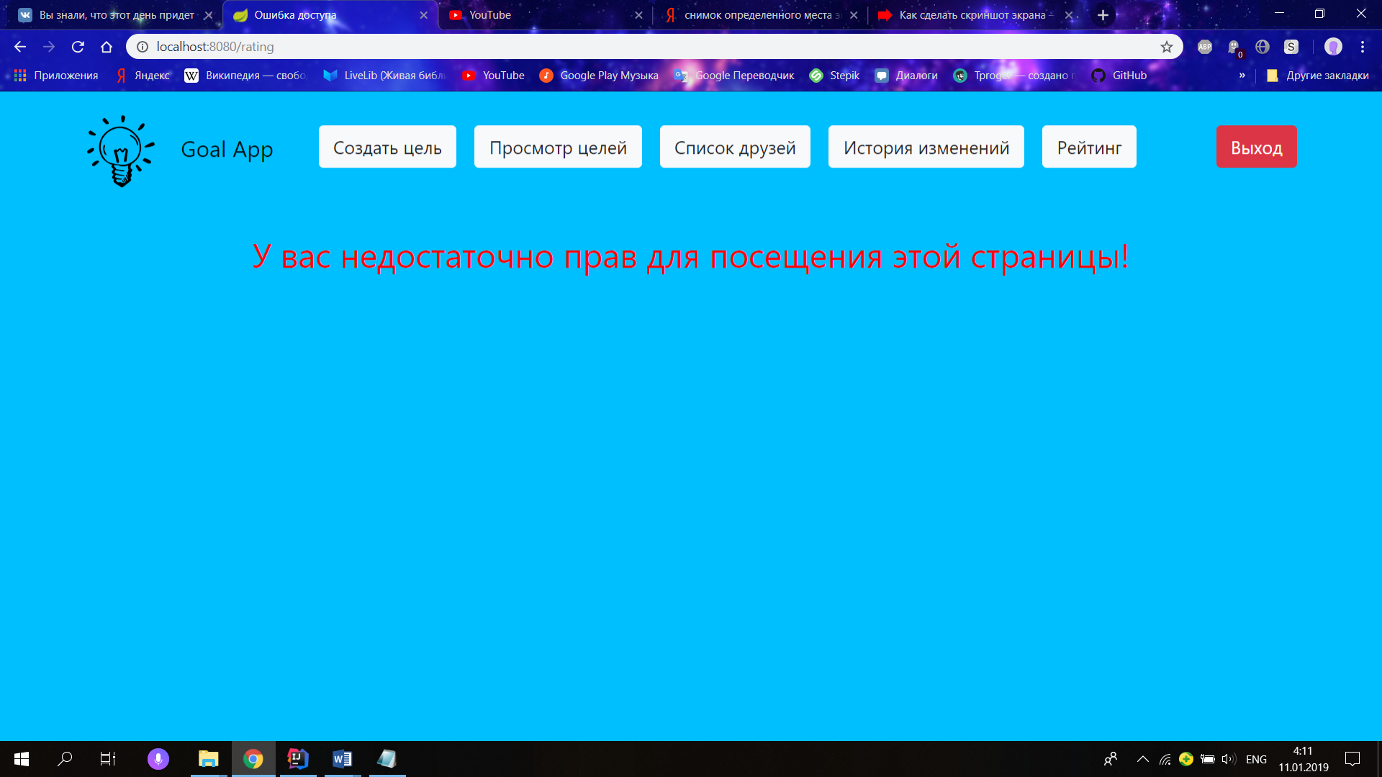 Рисунок - 20 – Страница ошибки прав доступа